新 书 推 荐
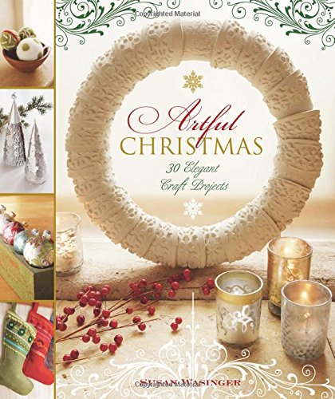
中文书名：《有趣的圣诞节：30件高雅的手工作品》
英文书名：Artful Christmas: 30 Elegant Craft Projects
作 者：Susan Wasinger
出 版 社：Lark Crafts
代理公司：Sterling Publishing/ANA
页 数：128页
出版时间：2014年9月
代理地区：中国大陆、台湾
审读资料：电子稿
类 型：生活

内容简介：

把家里装饰得漂漂亮亮的，一起来庆祝圣诞节吧！手工艺人会觉得非常开心，因为他们用最便宜、最容易弄到的材料做出了30件优雅、简单的作品。用轻粘土做成的花环、棉布印成的基督诞生日历、富有节日气息的毡袜、闪闪发光的装饰彩纸和其他美观亮丽的小物件，把你家的客厅装饰起来吧！

作者简介：

苏珊·瓦辛格（Susan Wasinger）设计房屋、产品、书籍和杂志。她的作品曾被《都市家庭》（Metropolitan Home）、《刺绣》（Stitch）、《自然家居》（Natural Home）和《简单布艺》（Piecework）杂志刊登，并登上过HGTV的电视节目。

苏珊著有多部作品，包括《环保手工》（Eco Craft）、《活跃的小裁缝》（The Feisty Stitcher）、《手工刺绣》（Sewn by Hand）和《有趣的万圣节》（Artful Halloween），上述作品均由云雀出版社出版。苏珊目前居住在美国科罗拉多州的博尔德市。

媒体评价：

“《有趣的万圣节》的作者苏珊·瓦辛格很喜欢圣诞节，但她坦承，在喧闹的节日气氛中很难抽出时间来发挥创意。为了解决这个问题，作者设计了一系列简单的手工项目，只需要一点点时间、很少的专业工具和简单的材料就能制作，其中很多材料你在家里就能找到。

圣诞树、星星、花环和装饰品到处都有，并不新鲜，但瓦辛格还带来了制作圣诞贺卡、礼品包装、日历和桌面装饰的小创意。本书的整体风格优雅而朴素，这使它有别于市场上许多媚俗的圣诞工艺书。书中还有简易的指导和大量的照片。这些简单而又优雅的项目将吸引假日手工艺人和品味不俗的读者。”
----《图书馆杂志》（Library Journal）

谢谢您的阅读！
请将回馈信息发至：俞晓宁（Winnie Yu）
安德鲁﹒纳伯格联合国际有限公司北京代表处
北京市海淀区中关村大街甲59号中国人民大学文化大厦1705室, 邮编：100872
电话：010-88810959
传真：010-82504200
Email: winnie@nurnberg.com.cn
网址：www.nurnberg.com.cn
微博：http://weibo.com/nurnberg
豆瓣小站：http://site.douban.com/110577/

